درمان گودی کمر چیست؟
برطرف کردن علت اصلی بوجود آورنده لوردوز یا گودی کمر میتواند آن را برطرف کند..
با این حال علت گودی کمر هر چه باشد تقویت عضلات کمر و شکم و عضلات باسن میتواند شدت لوردوز را کاهش دهد. در نظر داشته باشید که شایعترین علت افزایش گودی کمر ضعیف شدن عضلات شکم و ستون مهره و کاهش قدرت انعطاف پذیری عضلات و تاندون های اطراف لگن است. این ضعف عضلانی و کاهش انعطاف پذیری در افرادی که شغل نشسته داشته و فعالیت بدنی منظمی ندارند بیشتر ایجاد میشود
با افزایش سن هم مشکلات ذکر شده شدیتر میگردند پس مهمترین اقدام در درمان لوردوز و گودی کمر افزایش قدرت عضلات شکم و کمر و افزایش انعطاف پذیری بافت نرم اطراف لگن است
برای نیل به این مقصود میتوانید از همان نرمش هایی که برای درمان کمر درد استفاده میشود سود ببرید. این نرمش ها عضلات ستون مهره و شکم شما را تقویت کرده و گودی کمر شما را کاهش میدهند.
حرکات و ورزش های مخصوص درمان گودی کمر
مانند شکل زیر فرد به حالت چهار دست و پا روی زمین قرار می گیرد و با انقباض عضلات شکم سعی می کند گودی کمر را از بین ببرد، در این حالت سر را به سمت پایین می برد
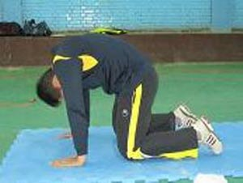

2- بر عکس حالت قبل فرد، سر و کمر را به حالت اولیه بر می گردد
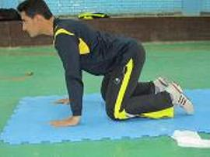
3- فرد مطابق شکل در حالی که به پشت خوابیده، با آرامی یکی از پاها را بالا آورده سپس پا را با آرامی پایین آورده و حرکت را با پای مخالف نیز انجام دهد
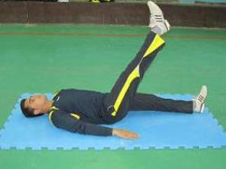
4- فرد به پشت خوابیده و زانوی خود را خم کرده و در حالی که دستها از روی زمین بلند نمی شود ،آنها را به سمت پاشنه پاها کشیده و به مدت 3 ثانیه در همان حالت می ماند در این تمرین عضله شکم به خوبی منقبض می شود و تمرین بسیار خوبی برای تقویت عضلات شکم است.
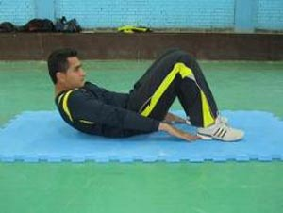
5- این حرکت مانند تمرین قبلی است با این تفاوت که دستها روی زانو قرار گیرد در این تمرین تا حدی از زمین بلند شوید که فشار روی عضلات شکم را احساس کنید
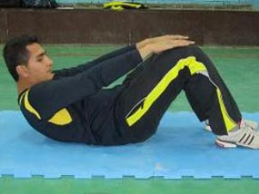
6- انجام حرکت درازو نشست
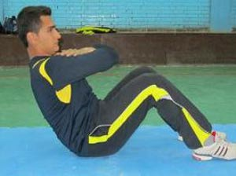
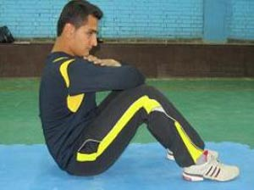
* دو حرکت کششی مفید

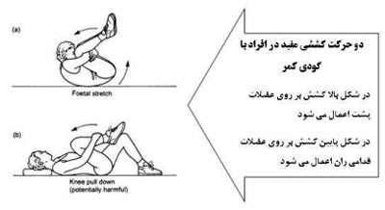
چند پیشنهاد ساده برای پیشگیری و کاهش گودی کمر
درست خوابیدن
در زمان نشستن، کف پا را صاف بر روی زمین قرار دهید، صندلی خود را تنظیم کنید و در صورت نیاز از یک بالشتک کوچک برای پُر کردن فضای خالی پشت کمرتان استفاده کنید.
وقتی ایستاده اید، یک پا را مستقیم روی زمین و دیگری را روی یک پله، چهار پایه و یا هر چیز مشابه، در سطحی کمی بالاتر از پای دیگر قرار دهید. این کار حمایت کمرتان را افزایش خواهد داد.
درست خوابیدن بهترین حالت برای خوابیدن، وضعیت صورت و شکم رو به بالا است، در حالی که بالشی زیر زانوها قرار گیرد، اما در صورتی که تمایل دارید بر روی شکم بخوابید حتما بالشی زیر شکم خود قرار دهید.
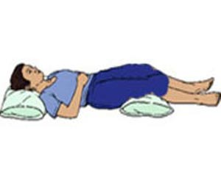
توجه داشته باشید که پوشیدن کفش پاشنه بلندموجب افزایش گودی کمرتان خواهند شد
از تقویت عضلات شکم، باسن و کمر غافل نباشید.قوس کمر تا بیش از ۹۰درصد با شنا کردن بهبود می‌یابد

